PREFA/Pressemeldung, September 2024

Aluminium ist die flexible Lösung für runde Fassaden.
Die PREFABOND Aluminium Verbundplatte und PREFA Sidings eignen sich ideal für formschöne, gebogene Fassaden. Sie sind leicht, flexibel und passen sich gut an jede Gebäudeform an.

Wenn ein Bauwerk nicht dem üblichen eckigen Gestaltungsraster folgt, ist Aluminium der ideale Werkstoff für die Gebäudehülle. Zusätzlich seinem geringen Gewicht lässt sich Aluminium auch noch gut bearbeiten und kann ohne Bruch oder Rissbildung in runde Formen gebracht werden. Denn das leichte, flexible Material lässt sich mit sehr geringem Bearbeitungsaufwand perfekt an die Gebäudegeometrie anpassen und schmiegt sich nahtlos an die Kontur der Außenwand. Die Expert:innen aus der PREFA Produkttechnik geben Tipps, welche Fassadenprodukte sich für diesen Einsatz besonders gut eignen.

PREFABOND: Vielseitige Aluminium Verbundplatten für runde Fassaden
PREFABOND ist eine 4 mm dicke Aluminium Verbundplatte. Sie besteht aus zwei Aluminiumblechen, die vorder- und rückseitig auf ein Kernmaterial aufgebracht werden. Der Kern der PREFABOND Platte besteht je nach Brandschutzvorgabe aus einem schwer entflammbaren oder nicht brennbaren Material. Individuelle Gestaltungsmöglichkeiten ergeben sich nicht nur durch eine große Auswahl an Farben, sondern auch durch die individuellen Zuschnittsgrößen. Außerdem bietet sie vielseitige Bearbeitungsmöglichkeiten wie Fräsen, Bohren und Kanten. Das alles bei einem minimalen Gewicht von 7,6 kg/m².

Die PREFABOND Platte eignet sich hervorragend für Gebäude mit einer gerundeten Fassade. Damit keine Spannungen im Material auftreten, müssen die Platten vor der Montage in die richtige Form gebracht werden. Das Runden erfolgt auf einer Drei- oder Vier-Walzen-Rundmaschine. Bis zu einem kleinstmöglichen Radius von 300 mm werden die Platten dabei je nach Bedarf konvex oder konkav bzw. mit geradem Auslauf gebogen. Je nach Größe der Rundbiegemaschine ergibt sich die maximal mögliche Teilebreite. PREFA bietet vorgerundete PREFABOND Platten bis zu einer maximalen Breite von 2.000 mm an.
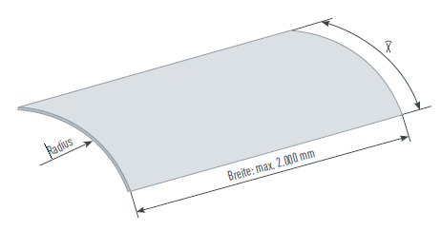
Bedingt durch das Formen mit Walzen haben die Platten am Anfang und am Auslauf der Rundung eine Druckstelle, die durch PREFA zurückgeschnitten wird. Damit diese Druckstellen weggeschnitten werden können, müssen zum fertigen Bogenmaß 200 mm addiert werden. Diese Materialzugabe sollte bereits bei der Planung der gerundeten Teile berücksichtigt werden, damit diese Teile später nicht größer werden, als das Plattenrohformat zulässt.
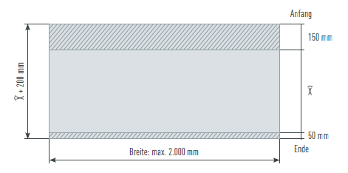

PREFA Sidings: Flexibel in Design und Verlegung
Die PREFA Fassaden Sidings zählen zu den Klassikern in der traditionellen sowie der modernen Fassadengestaltung. Diese hochwertigen Fassadenpaneele aus Aluminium lassen sich senkrecht, waagrecht oder auch diagonal verlegen.

Sie sind in den Baubreiten 138 mm, 200 mm, 300 mm sowie 400 mm, 500 mm und 600 mm verfügbar und bieten dank der Auswahl aus über 20 Standardfarben und verschiedenen Oberflächenstrukturen individuelle Gestaltungsmöglichkeiten. Durch die unterschiedlichen Längen (500–6.200 mm) und den Einsatz von Schattenfugen und Fugen sind noch weitere Kombinationen möglich. PREFA Sidings werden mit dem bewährten Nut- und Federsystem indirekt befestigt, ganz ohne sichtbare Schrauben oder Nieten.

Einfache Montage bei allen Radien
Bei gerundeten Fassaden lassen sich die Sidings bei vertikaler Verlegung über den gerundeten Gebäudeteil legen. Die Sidings können dabei ohne weitere Bearbeitung montiert werden.
Welche Siding-Baubreite verwendet werden kann, hängt dabei vom Radius des runden Gebäudeteils ab. Je schmäler der Siding, desto engere Radien lassen sich realisieren.
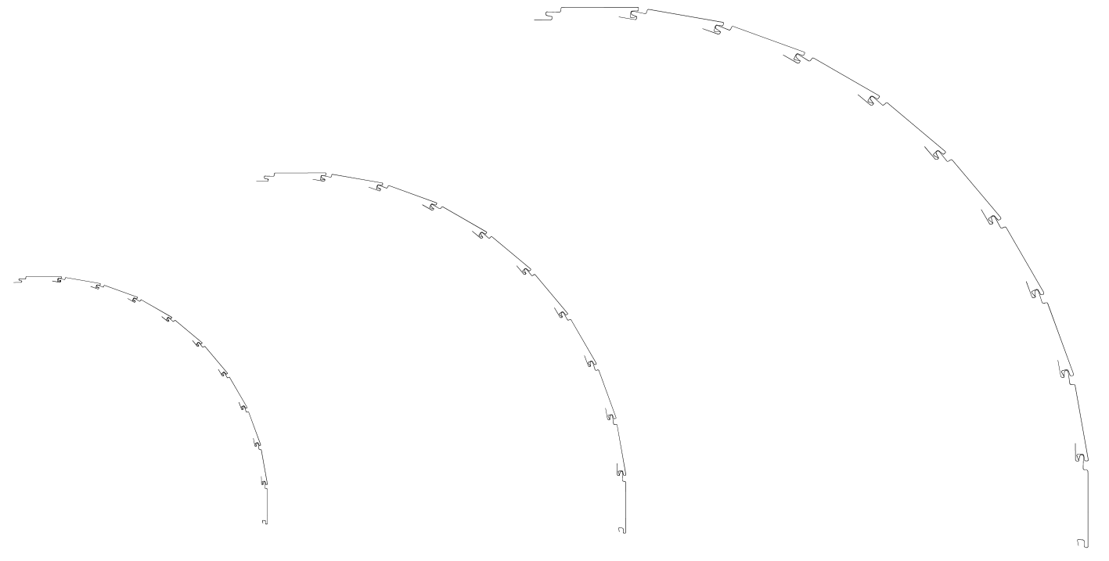
200 x 1,0 mm
R >1.150 mm
138 x 0,7mm
R >800 mm
300 x 1,2 mm
R >1.700 mm
300 x 1,2mm
R >1700mm

Weitere Informationen zu unseren Produkten auf www.prefa.de

Hier stehen weitere Bilder zum Download bereit:
https://brx522.saas.contentserv.com/admin/share/f8640a92
Fotocredit: PREFA

PREFA im Überblick: Die PREFA Aluminiumprodukte GmbH ist europaweit seit knapp 80 Jahren mit der Entwicklung, Produktion und Vermarktung von Dach-, Solar- und Fassadensystemen aus Aluminium erfolgreich. Insgesamt beschäftigt die PREFA Gruppe rund 700 Mitarbeiter:innen. Die Produktion der über 5.000 hochwertigen Produkte erfolgt ausschließlich in Österreich und Deutschland. PREFA ist Teil der Unternehmensgruppe des Industriellen Dr. Cornelius Grupp, die weltweit über 8.000 Mitarbeiter:innen in über 40 Produktionsstandorten beschäftigt.

Die nachhaltige Verantwortung von PREFA – unser starker Einsatz für eine intakte Umwelt
Umweltschutz und Nachhaltigkeit sind für PREFA mehr als nur Begriffe, die Verantwortung wird sehr ernst genommen. Von der Rohstoffbeschaffung über die Produktion bis hin zur Entsorgung der Produktionsabfälle unterliegen alle Schritte der Kreislaufwirtschaft einer sorgfältigen Auswahl und Umsetzung sowie strengen Kontrollen. Da Aluminium fast ohne Qualitätseinbußen beliebig oft recycelbar ist, werden bei PREFA die Produkte aus bis zu 87 Prozent recyceltem Aluminium hergestellt. Der eingesetzte Strom am Produktionsstandort Marktl stammt zu 100 Prozent aus erneuerbarer Energie, also aus Sonnenkraft, Windkraft, Wasserkraft und Biomasse. Selbst die Abfallbilanz kann sich sehen lassen – 99 Prozent der Aluminium-Produktionsabfälle gehen zurück an den Start. So sind bei PREFA nicht nur die Dächer und Fassaden für Generationen gemacht, sondern auch der Einsatz für eine nachhaltige Zukunft. Alle Details und die vollständige Nachhaltigkeitsbroschüre sind unter www.prefa.at/nachhaltigkeit zu finden.

Presseinformationen international:
Mag. (FH) Jürgen Jungmair, MSc.
Leitung Marketing International
PREFA Aluminiumprodukte GmbH
Werkstraße 1, A-3182 Marktl/Lilienfeld
T: +43 2762 502-801
M: +43 664 9654670
E: juergen.jungmair@prefa.com
https://www.prefa.com

Presseinformationen Deutschland:
Alexandra Bendel-Döll
Leitung Marketing
PREFA GmbH Alu-Dächer und -Fassaden
Aluminiumstraße 2, D-98634 Wasungen
T: +49 36941 785-10
E: alexandra.bendel-doell@prefa.com
https://www.prefa.de

